Pengembangan Bahan Ajar ( SKI )Sejarah Kebudayaan Islam berbasis Komik Digital untuk Mengoptimalisasi Pemahaman pada Kelas V MI Nurul Huda Peleyan Kapongan Situbondo 2022-2023
Ayu Andika
Pendidikan guru madrasa ibtidaiyah
Sekolah Tinggi Agama Islam Nurul huda
ayhuechabhy989@gmail.com
mavi.isem@gmail.com

Abstract
Rasulullah fostered the madina community at MI Nurul Huda peleyan kapongan Situbondo for the 2022-2023 academic year, the study according to the data obtained in the chapter and product development took several important processes, namely the development process, product validation, trials at Mi Nurul Huda to revision on some things that should have been revised based on criticism and suggestions from experts, this product received a very good response from both teachers and students during field trials and this product is of good quality, which is on a scale of 89.487% achievement level on the test. try field
Abstrak
rasulullah membina masyarakat madina pada MI Nurul Huda peleyan kapongan situbondo tahun ajaran 2022 – 2023 , kajian sesuai dengan data- data yang di peroleh di perbab dan produk pengembangan ini menempuh beberpa proses penting yaitu proses pengembangan, validasi produk , uji coba dan hasil dari produk itu sendiri di Mi Nurul Huda hingga revisi pada beberapa hal yang memang seharusnya di revisi berdasarkan kritik dan saran dari para ahli produk ini men dapat respon yang sangat baik baik dari guru maupun siswa saat uji coba lapangan dan produk ini berda pada kualitas yang baik yaitu berada pada skala tingkat pencapaian 89,487% pada uji coba lapangan dengan begitu penelitian berbasis komik di gital ini dapat mengembangkan pemahaman pada siswa.

Kata Kunci: pengembangan bahan ajar, research and development dan hasil produk

Pendahuluan
Bahan ajar adalah sebuah materi yang dijadikan alat untuk memaparkan suatu penjelasan agar dapat mudah dipahami dan dimengerti maka bahan ajar perlu untuk di jadikan sebagai acuan untuk menjelaskan dan mengembangkan suatu pembelajaran dan didesain sebagus mungkin dan kreatif mungkin baik dalam bentuk foto copy atau juga bisa berbentuk tulisan, gambar, tabel, ataupun desain yang lain yang dapat dijadikan atau di gunakan dalam proses pembelajaran,sedangkan pemahaman merupakan kesanggupan untuk mendefinisikan kata yang sulit dengan perkataan sendiri dapat pula merupakan kemampuan seseorang untuk mengerti atau memahami sesuatu setelah sesuatu itu diketahui dan diingat dan mereka dengar khususnya dalam pembelajaran sejarah kebudayaan islam yang sangat memerlukan sebuah pemahaman yang maksimal dalam menelaa dan memahami apa itu sejarah dan apa yang terkait didalam sebuah sejarah.
Sejarah dalam bahasa arab juga dapat di artikan atau sering di sebut dengan “tarekh dan sirah” secara etimologis tarekh berarti ketentuan masa atau waktu.sebauah sejarah atau bisa dikatakan dengan sebuah cerita dalam penelitian ini peneliti menyajian sebuah penelitian ini dengan menggunkan komik digital komik digital ini di jadikan sebagai pemahaman untuk meningkatkan pemahaman siswa dalam pelajaran sejarah di Mi nurul huda peneliti mengambil penelitian pengembangan bahan ajar yang biasa di sebut RND karna MI Nurul huda ini belum menerapakan bahan ajar yang bersifat komik digital dan peneneliti menggunkan metode penelitian rnd dengan tujuan untuk meningkatakan pengembangan bahan ajar sejarah untuk mengoptimalisasi pemahaman siswa
Metode
Penelitian ini adalah penelitian Research and Developmen yang artinya penelitian yang berbasis riset yang menghasilkan sebuah perkebangan berupa bahan ajar, atau juga bisa di artikan bahwa penelitian ini adalah penelitian yang dapat menghasilkan seatu produk tertentu, penelitian ini merupakan jenis penelitian yang sering di kembangkan yang dapat di jadikan pererat atau pemutus kesenjangan atanta peneliti terapan dan peneilti dasar dan penelitian ini adalah penelitian untuk mengembangkan bahan ajar di sekolah,dan menyempurnakan bahan ajar yang sudah ada atau menciptakan bahan ajar baru untuk di aplikasikan di sekolah, (M. AskariZakariah,,ViviAfriani, &Kh.M. Zakariah,2020,78)
Hasil dan Pembahasan
Hasil
Mengingat komik digital merupakan salah satu yang sangat disukai oleh anak anak sekolah dasar atau ana Madrasah Ibtidaiyah maka peneliti menawarkan pengemvangan berbasis komik di dgital ini untuk di kembangakan di Mi Nurul Huda. Hasil dari validesain dan materi produk ini layak untuk di kemabagkan di bawa ini adalah hasil dari ahli desain ahli materi dan uji coba produk di Mi Nurul huda .
Hasil penilaian validator
Ahli materi pembelajaran sejarah kebudayaan islam
No | Kreteria | Skor
1 | Kesesuaian dengan buku ajara dan kurikulum | 5
2 | Pengembangan bersifat up to date | 4
3 | Pemilihan bahasa di sesuaikan dengan keadaan siswa | 4
4 | Menimbukan motifasi dan efektif | 5
5 | Penyampaian cerita menarik | 5
6 | Cerita di susun sistematis | 5
7 | Komik mudah di ingat | 4
8 | Terdapat penguatan kata yang menarik di dalam alur cerita | 4

Hasil penelitian validator
Ahli desain atau media pembelajaran Sejarah Kebudayaan Islam
No | Kriteria | Skor
1 | Gambar menarik | 4
2 | Karakter- sesuai dengan usia anak | 5
3 | Suaranya lucu dan jelas | 4
4 | Bahasa sederhana | 3
5 | Penyampaian sejarah menarik | 4
6 | Disusun sostematis | 5
7 | Penggunaan cerah dan menarik | 4
8 | Terdapat contoh komik | 5

Hasil uji coba guru mata pelajaran sejarah
Kreteria | Skor
Kejelasan dan kemudahan materi | 5
Efisiensi dalam penggunaan waktu | 5
Ektifitas dalam kegiatan belajar mengajar | 4
Menimbulkan ketertarikan bagi peserta didik | 4
Menimbukan motivasi belajar bagi peseta didik | 4
Mengoptimalisasi pemahaman peserta didik | 4
Memiliki manfaat praktis dalam pembelajaran | 4
Menjadikan guru sebagai fasilitator dalam proses pembelajaran. | 4
Memiliki kejelasan dan pemahaman yang baik bagi peserta didik | 4
Meningkatkan daya ingat peseta didik dalam sejarah kebudayaan islam | 5

Penilaian ini menggunakan skala 5 dengan penjelasan sebagai berikut
Skor | Keterangan
1 | Sangat kurang
2 | Kurang
3 | Cukup baik
4 | Baik
5 | Sangat baik

Jadi Proses penelitian pengembangan bahan ajar berbasis komik digital telah peneliti selesaikan dalam pelajaran sejarah kebudayaan islam dengan tema rasulullah membina masyarakat madina pada MI Nurul Huda peleyan kapongan situbondo tahun ajaran 2022 – 2023 , kajian sesuai dengan data data yang di peroleh di perbab dan produk pengembangan ini menempuh beberpa proses penting yaitu proses pengembangan, validasi produk , uji coba di Mi Nurul Huda hingga revisi pada beberapa hal yang memang seharusnya di revisi berdasarkan kritik dan saran dari para ahli produk ini mendapat respon yang sangat baik baik dari guru maupun siswa sat uji coba lapangan dan produk ini berda pada kualitas yang baik yaitu berada pada skala tingkat pencapaian 89,487% pada uji coba lapangan.

Pembahasan
Penelitian dan pengembangan ini dilakukan untuk mencoba mengatasi kesenjangan atas kondisi yang sebenarnya terjadi di lapangan dengan kondisi yang di harapkan ole banyak guru pengajara sejarah kebudayaan islam. Kondis yang di harapakan dai pengembangan bahan ajar yang kreatif dan inovativ dalam bentuk pengajaran peneliti memilih komik berbasis di gital untuk di jadikan bahan ajar dan di kembangkan di Mi Nurul Huda dengan aharapan dapat meningkatkan pemahaman siswa dalam pembelajaran dan peneliti melakukan pengemangan bahan ajar komik di ital di kels V dengan mata pelajaran sejarah kebudayaan islam kara peneliti melihat minimnya pemahaman siswa dalam memahami sejarah kebudayaan islam. Mengingat komik digital merupakan salah satu yang sangat disukai oleh anak anak sekolah dasar atau ana Madrasah Ibtidaiyah maka peneliti menawarkan pengemvangan berbasis komik di gital ini untuk dan di kembangakan di Mi Nurul Huda.
menurut hamalik dalam buku azhar yang di paparkan dalam skripsi Cahaya Kartika Sari (2019,31) bahwasanya menggunaan sebuah media sangatlah berperan penting di dalam pembelajaran untuk merangsang dan membangkitkan minat belajara siswa banyak sekali media media yang dapat membangkitkan minat belajar siswa dan peneliti menngunkan media komik digital dengan harapan umtuk membangkitkan minat bejar siswa juga dapat lebih muda membuat siswa paham atas apa yang sudah guru sampaikan dan sudah di bentuk semenarik mungkin dalam bentuk komik agas siswa lebih muda dan memaham dala proses belajar mengajar, media sangatbt berperan penting dalam dunia pendidikan karan pada zaman saat ini anak lebih suka melihat hp dari pada membaca daan belajar , komik digital adalah salah satu upaya dan cara yang cukup mengesankan dalam dunia pendidikan karan siswa dapat lebih muda belajar dan mengerti di dalam dunia pendidikan jadi di samping siswa belajar di sekolah menggunkan media buku, Koran atau LKS dan bahan ajar lainnya guru juga sudah menyajikan sebuah pelajaran yang dapat dilihat dan di pelajari di rumah dengan mudah dan dapat kita lihat sesuai dan pan kita akan lihat.
Teori membelajaran ini selaras denga teori bruner dalam attikel Sundari & Endang Fauziati(2021,131-132) bahwa setiap pembelajaran harus dipahami dan dapat di mengerti , dan menurut bruner agar proses pembelajaran terlaksana dengan baik ada 3 hal yang perlu di perhatikan yang pertama tahap en-aktif, kedua ikonik, ketiga sibolik ketiga hal ini sangat berkesinambungan dalam meningkatkan pemahaman bagi siswa, bruner juga berpendapat mengenai pemahaman belajar bagi siswa bahwa dalam sebuah pemahaman kita perlu kesabaran dalam menelaa pelajaraan yang akan kita terima, namun tidak menjadi keharusan bagi pelajar yang harus memahami segala materi secara singkat , memerlukan keterlatenan dan kesabaran untuk membuat siswa paham atas apa yang guru sampaikan terutama dalam materi pembelajaran maka dari itu komik digital menjadi bahan ajar yang di lakunan untuk mempermudah siswa dalam memahami pelajaran yang di sampaikan apa lagi dalam mata pelajaran sejarah kebudayaan islam yang di dalamnya penuh dengan cerita yang sangat penting untuk kita ketahui. Dan menurut kajian terdahulu yang di sampaikan oleh agung wijaksono (2020,167-168) yang di dalamnya juga menggunakan penelitian dengan mengembangkan produk berbasis digital bahwa produk ini sebagai wadah dan bahan ajar untuk siswa namun perbedaan dengan peneliti adalah peneliti dan peneliti terdahulu memiliki persamaan di dalam pengembangan bahan ajar namun terdapat perbedaan di dalam hasil yang di dapat oleh peneliti dan peneliti terdahulu jika peneliti terdahulu menggunkan media berbasis android dalam bentuk animasih namun peneliyi menggunkan komik digital sebagai pembantu siswa dalam memahami sejarah kebudayaan islam. Contoh gambar dapat di lihat di bawa ini.

Contoh komik yang di kembangkan
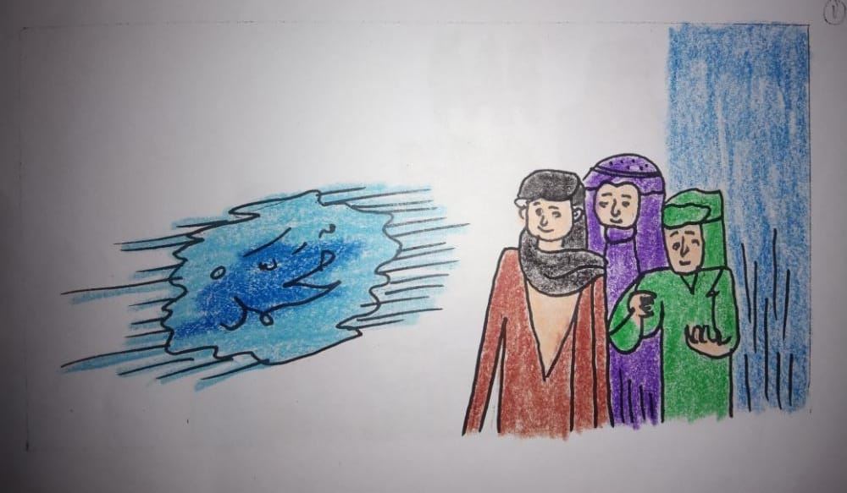
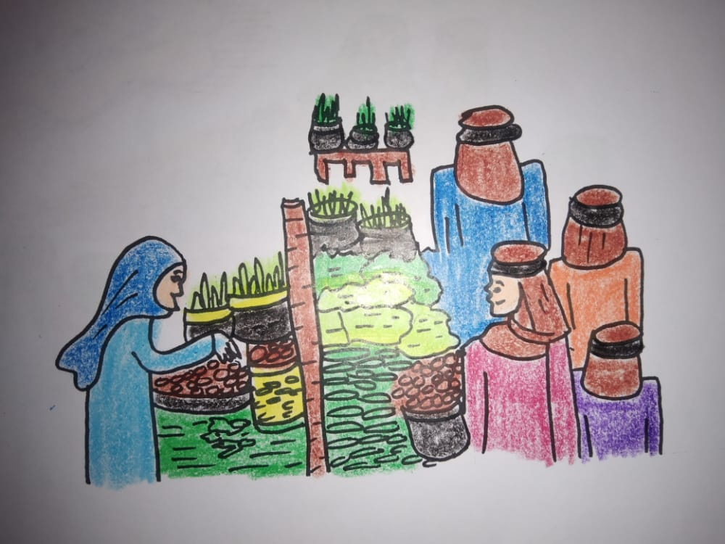

Simpulan
kajian ini sesuai dengan data data yang di peroleh di perbab dan produk pengembangan ini menempuh beberpa proses penting yaitu proses pengembangan, validasi produk , uji coba di Mi Nurul Huda hingga revisi pada beberapa hal yang memang seharusnya di revisi berdasarkan kritik dan saran dari para ahli produk ini men daoat respon yang sangat baik baik dari guru maupun siswa sat uji coba lapangan dan produk ini berda pada kualitas yang baik yaitu berada pada skala tingkat pencapaian 89,487% pada uji coba jadi produk pengembangan bhan ajar ini layak untuk di kembangkan .
DaftarPustaka
6thedition.Semua yang dirujuk dalam artikel harus tertulis dalam daftar pustaka.

Artikel jurnal:
- Abdullah, U. M. K., & Azis, A. (2019). Efektifitas Strategi Pembelajaran Analisis Nilai Terhadap Pengembangan Karakter Siswa Pada Mata Pelajaran Sejarah Kebudayaan Islam. Jurnal Penelitian Pendidikan Islam,[SL], 7(1), 51-62.
- ALFIYANA, N. A. Y. I. (2020). Pengembangan Media Pembelajaran Komik Berbasis Articulate Storyline Pada Mata Pelajaran Fikih Kelas Vii Bab Sholat Jum’at Di Mtsn 3 Nganjuk.
- Azmi, M., Marfuah, S., Zulfikar, Y. R., & Hendrina, H. (2022). KOMIK DIGITAL SEJARAH BERBASIS SUMBER PRIMER INSKRIPSI YUPA: STUDI PENDAHULUAN.
- Dewi, C. (2019). Pengembangan komik digital pelestarian lingkungan berbasis nilai karakter religi untuk pembelajaran tematik pada siswa sekolah dasar. Muaddib: Studi Kependidikan dan Keislaman, 1(2), 100-109.
- Eva, R. P. V. B., Sumantri, M. S., & Winarsih, M. (2020, October). Media Pembelajaran Abad 21: Komik Digital Untuk Siswa Sekolah Dasar. In PROSIDING SEMINAR DAN DISKUSI PENDIDIKAN DASAR.
- Nindyana, D. G., & Aryanto, H. (2022). PERANCANGAN KOMIK DIGITAL FANTASI CERITA RAKYAT NUSANTARA TIMUN MAS. BARIK, 3(2), 1-14.
- Putra, A., & Milenia, I. F. (2021). Systematic Literature Review: Media Komik dalam Pembelajaran Matematika. Mathema: Jurnal Pendidikan Matematika, 3(1), 30-43.
- Putra, G. L. A. K., & Yasa, G. P. P. A. (2019).Komik sebagai sarana komunikasi promosi dalam media sosial. Jurnal Nawala Visual, 1(1), 1-8.
- Ratnasari, D. T., & Ginanjar, A. (2019). Pengembangan Komik Digital Sebagai Media Edukasi Penanggulangan Bencana Alam. NATURALISTIC: Jurnal Kajian Penelitian Pendidikan dan Pembelajaran, 4(1), 481-488.
- Ruiyat, S. A., Yufiarti, Y., & Karnadi, K. (2019).Peningkatan keterampilan berbicara dengan bercerita menggunakan komik elektronik tematik. Jurnal Obsesi: Jurnal Pendidikan Anak Usia Dini, 3(2), 518-526.
- Siregar, H. F., Siregar, Y. H., & Melani, M. (2018).Perancangan Aplikasi Komik Hadist Berbasis Multimedia. (JurTI) Jurnal Teknologi Informasi, 2(2), 113-121.
- Wijaksono, A. (2020). Pengembangan Bahan Ajar Bahasa Arab Berbasis Aplikasi Android. At-Turost: Journal of Islamic Studies, 7(2), 165-185.

Buku dengan satu penulis:
- Kosasih, E. (2021). Pengembangan bahan ajar. Bumi Aksara.
- Pulungan, H. S. (2022). Sejarah Peradaban Islam di Indonesia. Amzah.
Skripsi, tesis, atau disertasi yang tidak dipublikasikan:
- SARI, C. K. (2019). PENGEMBANGAN KOMIK DIGITAL BERBASIS PENDIDIKAN KARAKTER PADA MATERI POKOK BAHASAN BANGUN DATAR UNTUK KELAS IV SD/MI Skripsi (Doctoral dissertation, UIN Raden Intan Lampung).
- SARI, C. K. (2019). PENGEMBANGAN KOMIK DIGITAL BERBASIS PENDIDIKAN KARAKTER PADA MATERI POKOK BAHASAN BANGUN DATAR UNTUK KELAS IV SD/MI Skripsi (Doctoral dissertation, UIN Raden Intan Lampung).

